Отчёт по лабораторной работе № 3

Королёв Иван Андреевич

Содержание

# 1 Цель работы

* Научиться оформлять отчёты с помощью легковесного языка разметки Markdown.

# 2 Задание

* Сделайте отчёт по предыдущей лабораторной работе в формате Markdown.

# 3 Теоретическое введение

Markdown — язык текстовой разметки, созданный писателем и блогером Джоном Грубером. Он предназначен для создания красиво оформленных текстов в обычных файлах формата TXT. Вам не нужны громоздкие процессоры вроде Word или Pages, чтобы создавать документы с жирным или курсивным начертанием, цитатами, ссылками и даже таблицами. Достаточно запомнить простые правила Markdown, и можно писать хоть в «Блокноте».

# 4 Базовые сведения о Markdown для лабораторной работы №3

* Чтобы создать заголовок, используется знак ( # ) (рис. 1).

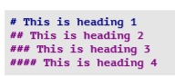

Figure 1: markdown

* Чтобы создать тексту полужирное начертание, использую двойные звездочки ( **…** ) (рис. 2).

Figure 2: markdown

Figure 2: markdown

* Чтобы задать тексту курсив, необходимо в одинарные звёздочки заключить ( *…* ) (рис. 3).

Figure 3: markdown

Figure 3: markdown

* Чтобы тексты был курсивом с полужирным начертанием необходимо заключить его в тройные звёздочки ( ***…*** ) (рис. 4).

Figure 4: markdown

Figure 4: markdown

* Цитирование созздается с помощью символа ( > ) (рис. 5).

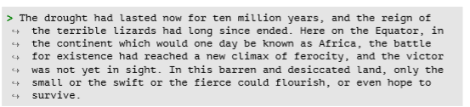

Figure 5: markdown

* Можно создавать неупорядоченный список с помощью тире или звёздочек. Так же, чтобы один список вложить в другой, нужно от первого сделать отступ (рис. 6), (рис. 7)

Figure 6: markdown

Figure 6: markdown

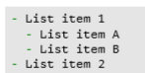

Figure 7: markdown

* Упорядоченный список можно отформатировать с помощью соответствующих цифр (рис. 8).

Figure 8: markdown

Figure 8: markdown

* Синтаксис Markdownдля встроенной ссылки состоитиз части [link text] ,представляющей текст гиперссылки, и части (file-name.md) – URL-адреса или имени файла, на который дается ссылка (рис. 9).

Figure 9: markdown

Figure 9: markdown

* Верхние и нижние индексы записываются вот так, как показано на скриншоте.(рис. 10).

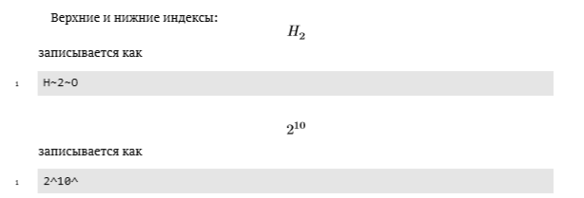

Figure 10: markdown

* Формулы записываются аналогично формулам LaTex

# 5 Обработка файлов в формате Markdown

* Для обработки файлов используется pandoc. Преобразовать md файл можно вот так. Или же можно использовать Makefile, командой make (рис. 11).

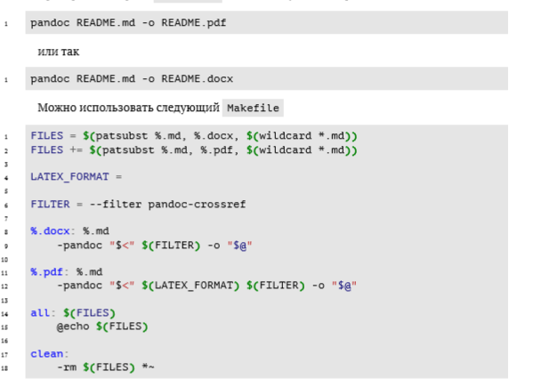

Figure 11: markdown

# 6 Выполнение лабораторной работы № 2 и выполнение отчёта лабораторной работы №2

## 6.1 Установка программного обеспечения

* Установка git(dnf install git) (рис. 12).

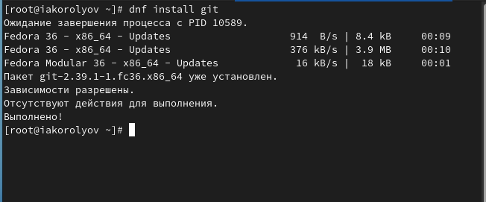

Figure 12: git

* Установка gh(dnf install gh) (рис. 13).

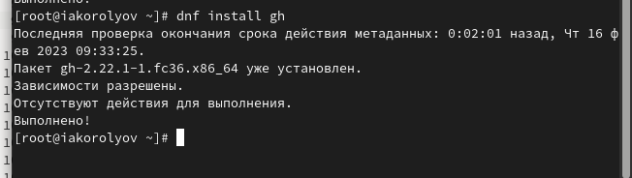

Figure 13: gh

## 6.2 Базовая настройка git

* Зададим имя и email владельца репозитория (git config –global user.name “Name Surname”, git config –global user.email “work@mail”) (рис. 14).

Figure 14: name and email

Figure 14: name and email

* Настроим utf-8 в выводе сообщений git(git config –global core.quotepath false) (рис. 15).

Figure 15: utf-8

Figure 15: utf-8

* Зададим имя начальной ветки(git config –global init.defaultBranch master) (будем называть её master) (рис. 16).

Figure 16: master

Figure 16: master

* Параметр autocrlf(git config –global core.autocrlf input) (рис. 17).

Figure 17: autocrlf

Figure 17: autocrlf

* Параметр safecrlf(git config –global core.safecrlf warn) (рис. 18).

Figure 18: safecrlf

Figure 18: safecrlf

## 6.3 Создайте ключи ssh

* Мы уже умеем создавать ssh из прошлого курса Архитектуры компьютеров. (рис. 19).

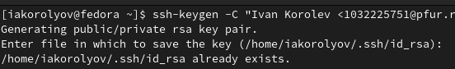

Figure 19: ssh

## 6.4 Создайте ключи pgp

* Генерируем ключ(gpg –full-generate-key) (рис. 20), (рис. 21)

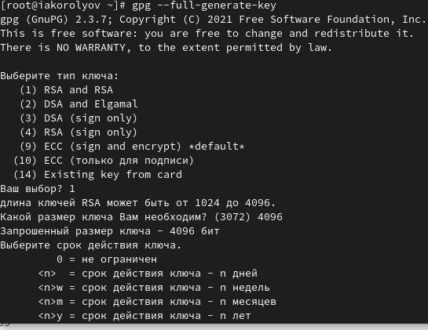

Figure 20: pgp

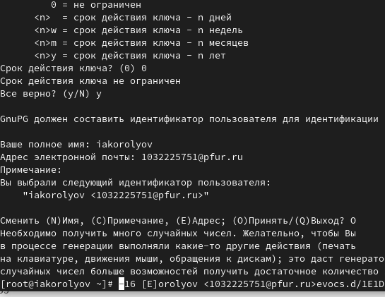

Figure 21: pgp

## 6.5 Настройка github

* У меня создан репозиторий. (рис. 22)

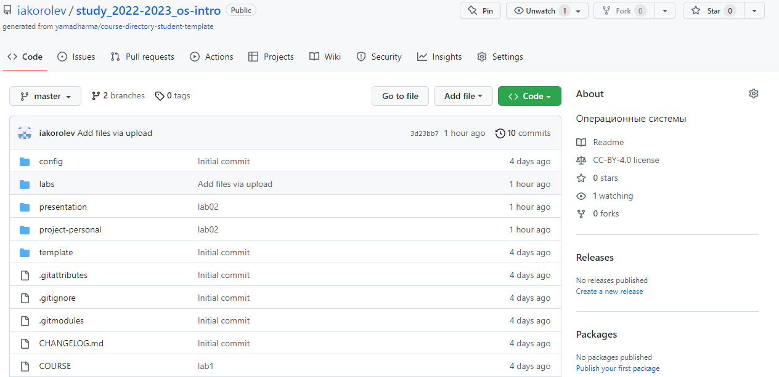

Figure 22: github

## 6.6 Добавление PGP ключа в GitHub

* Выводим список ключей и копируем отпечаток приватного ключа (gpg –list-secret-keys –keyid-format LONG) (рис. 23)

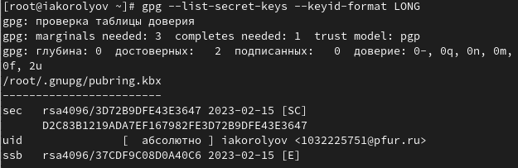

Figure 23: key pgp

* Cкопируйте ваш сгенерированный PGP ключ в буфер обмена (gpg –armor –export | xclip -sel clip) (рис. 24)

Figure 24: copy pgp

Figure 24: copy pgp

* Перейдите в настройки GitHub (https://github.com/settings/keys), нажмите на кнопку New GPG key и вставьте полученный ключ в поле ввода (рис. 25)

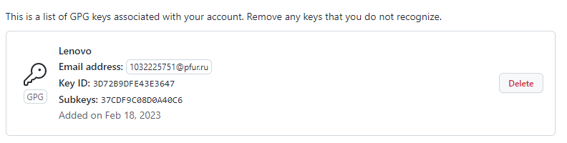

Figure 25: pgp

## 6.7 Настройка автоматических подписей коммитов git

Используя введёный email, укажите Git применять его при подписи коммитов (git config –global user.signingkey , git config –global commit.gpgsign true, git config –global gpg.program $(which gpg2)) (рис. 26)

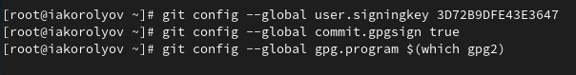

Figure 26: подписи коммитов

## 6.8 Настройка gh

* Авторизоваться в gh (gh auth login) (рис. 27)

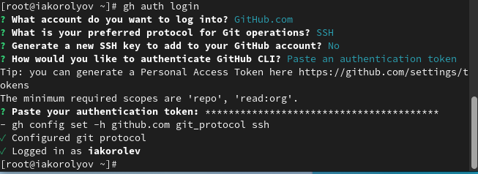

Figure 27: gh

## 6.9 Создание репозитория курса на основе шаблона

* Создать шаблон рабочего пространства(gh repo create study_2022-2023_os-intro –template=yamadharma/course-directory-student-template –public) (рис. 28)

Figure 28: gh

Figure 28: gh

* Репозиторий “Операционные системы” создан.

## 6.10 Настройка каталога курса

* Файлы на сервере (rm package.json) (рис. 29), (рис. 30)

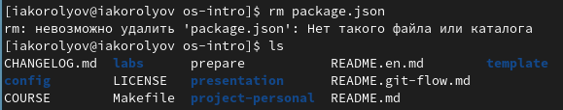

Figure 29: Файлы



Figure 30: Файлы

# 7 Выводы

Я научился оформлять отчёты с помощью легковесного языка разметки Markdown.